|  |  |  |
| --- | --- | --- |
|  | **Carátula para entrega de prácticas** | |
| Facultad de Ingeniería | | Laboratorio de docencia |

Laboratorios de computación

salas A y B

|  |  |
| --- | --- |
| *Profesor:* | Rodríguez Espino Claudia |
| *Asignatura:* | Fundamentos de programación |
| *Grupo:* | 4 |
| *No de Práctica(s):* | 1 |
| *Integrante(s):* | Rodriguez Corona Jonathan Alejandro |
|  |  |
| *No. de Equipo de cómputo empleado* | 31 |
| *Semestre:* | 2019-2 |
| *Fecha de entrega:* | 16/02/2019 |
| *Obervaciones:* |  |
|  |  |

CALIFICACIÓN: __________

**Actividad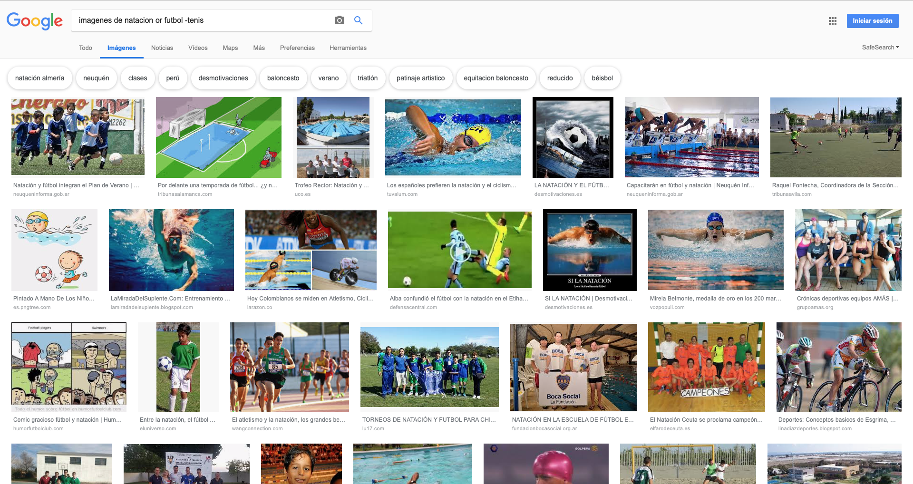 1.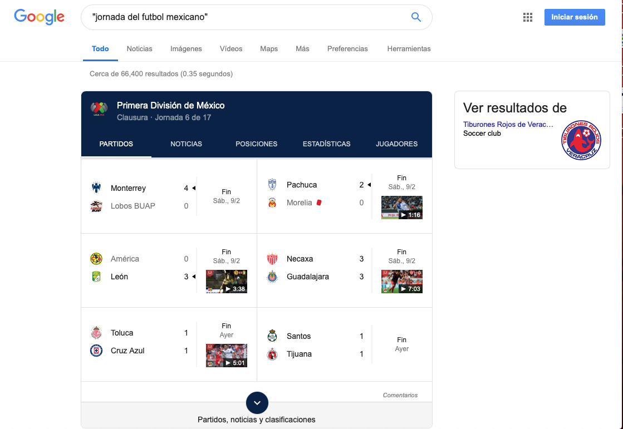 En google buscamos imágenes de natación or futbol -tenis**

**Actividad 2. “jornada de futbol americano”**

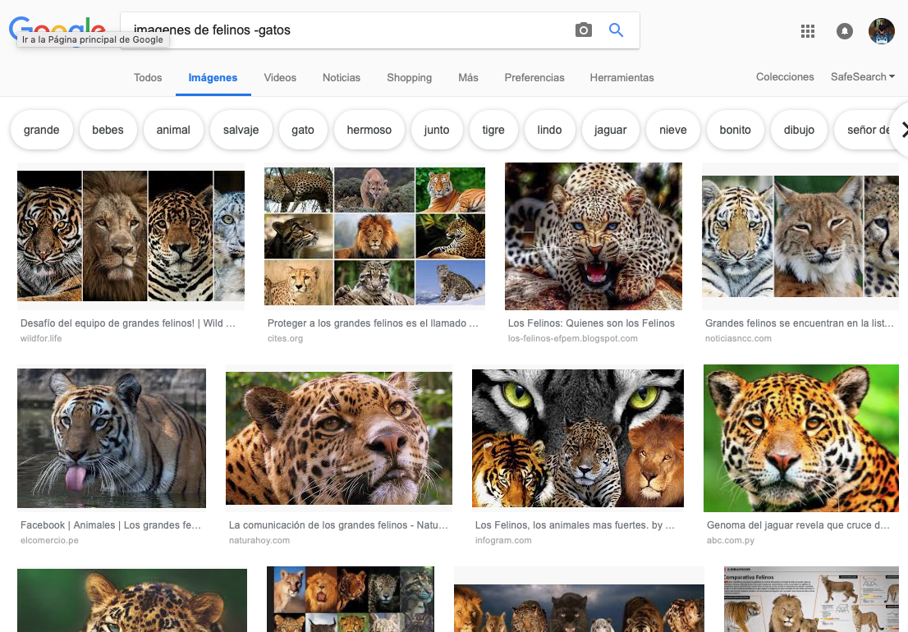**Actividad 3. Imágenes de felinos -gatos**

**Actividad 4. Imágenes de felinos**

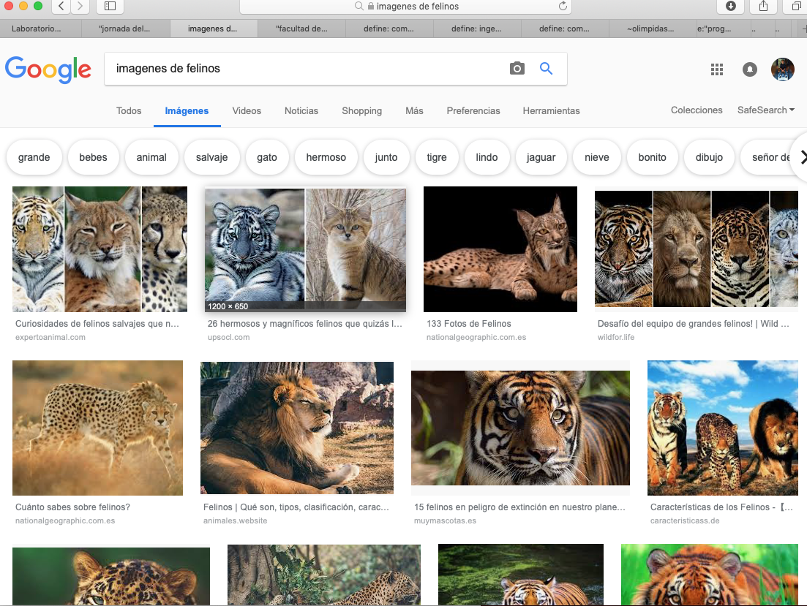

**Actividad 5. “facultad de ingeniería”**

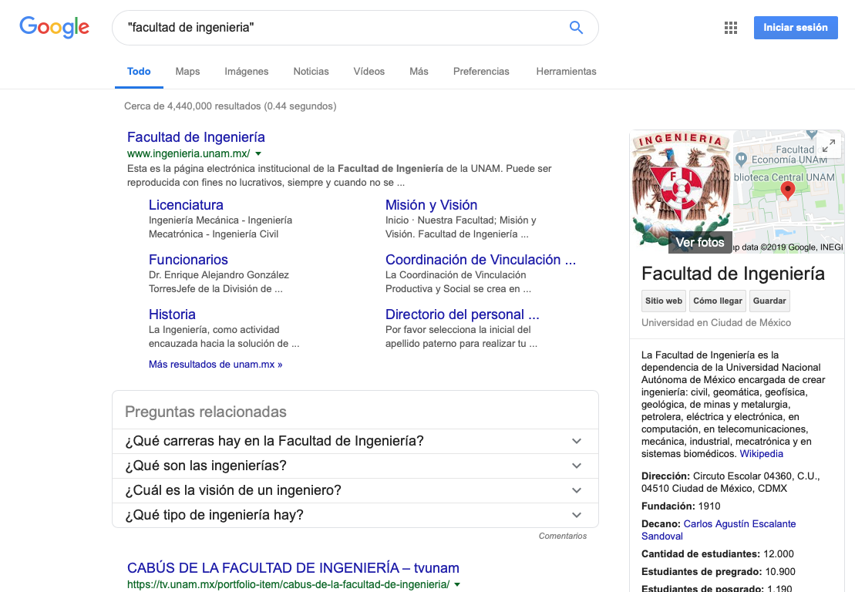

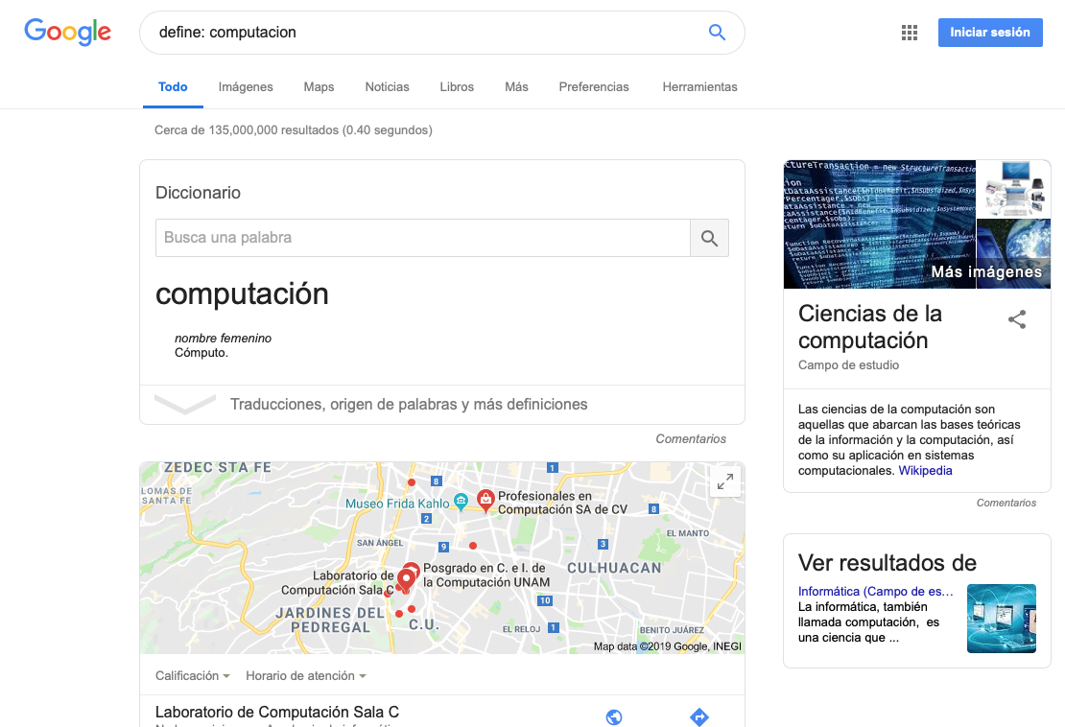**Actividad 6. define: computación**

**Actividad 7. define: ingeniería**

**Actividad 8. define: computadora**

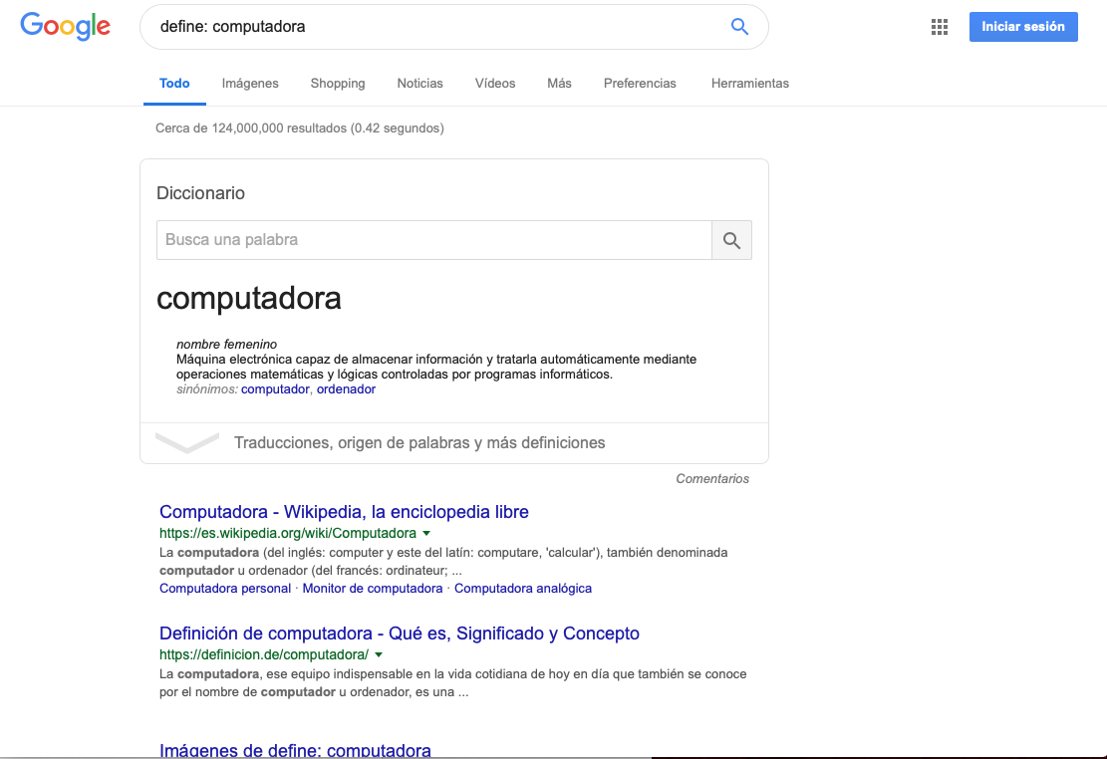

**Actividad 9. Site:cnnmexico.com ~olimpiadas 2012...2013.**

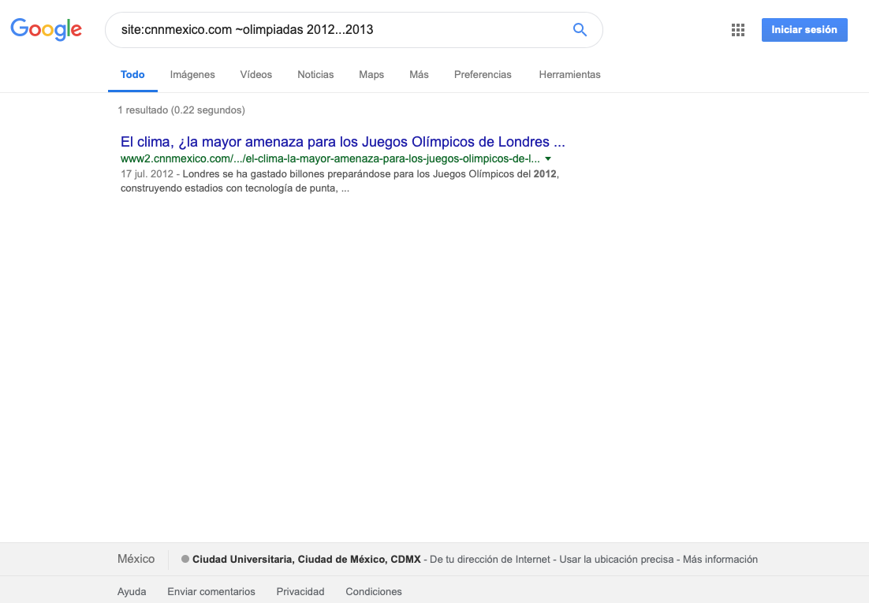

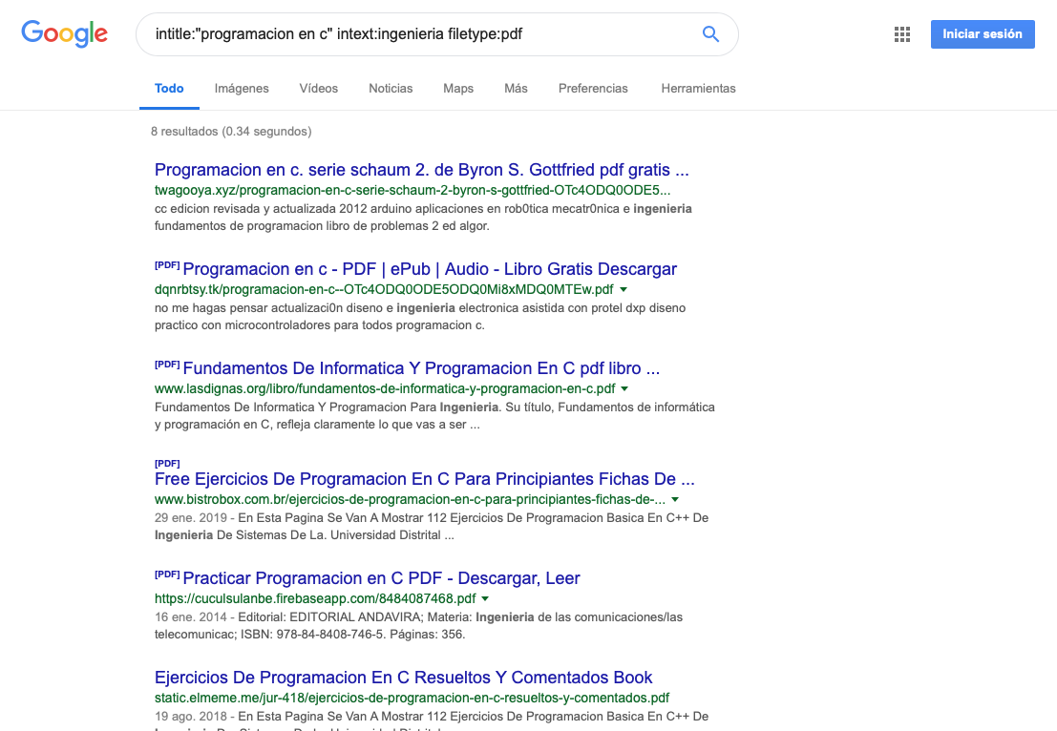

**Actividad 10. Intitle: “programación en c” intext:ingeniería filetype:pdf**

**Actividad 11. Sin(x) from –pi to pi**

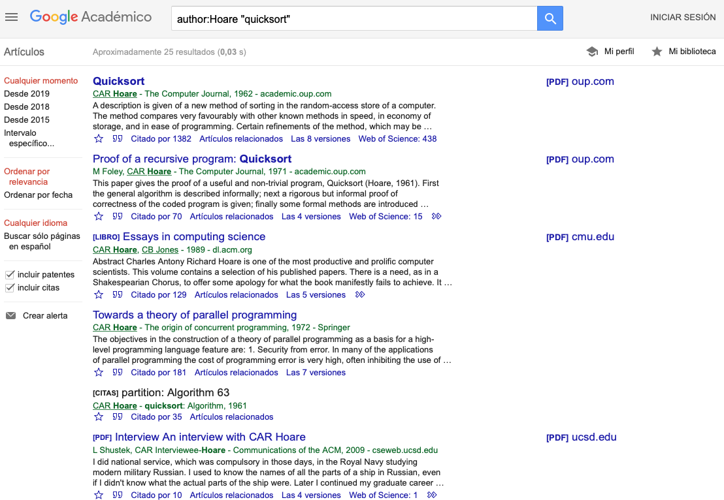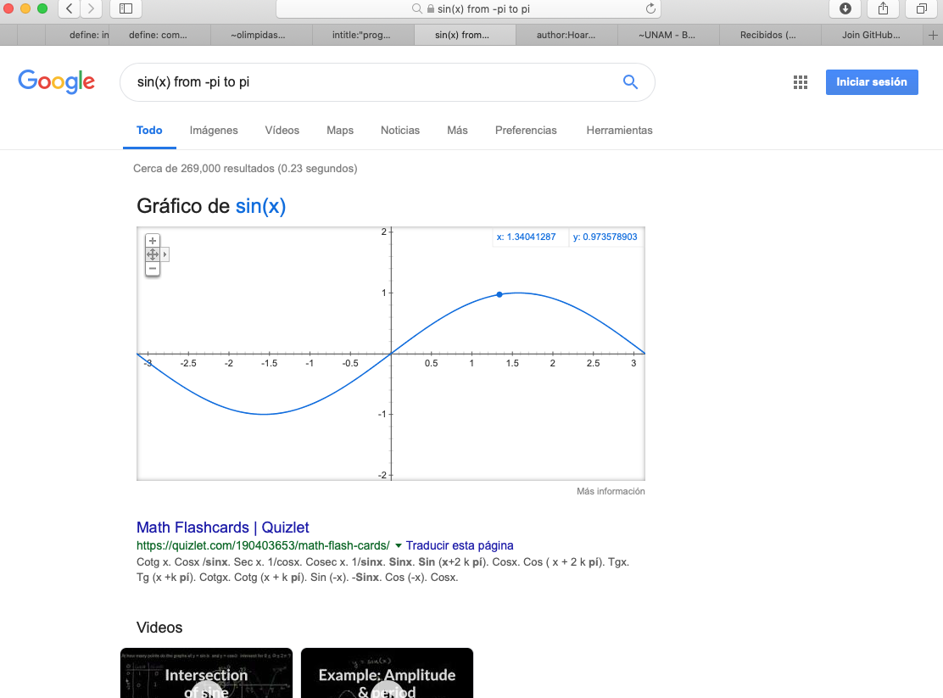

**Actividad 12. Author:Hoare “quicksort”.**

Ejercicios.

1. **“site:cnnmexico.com ~UNAM**

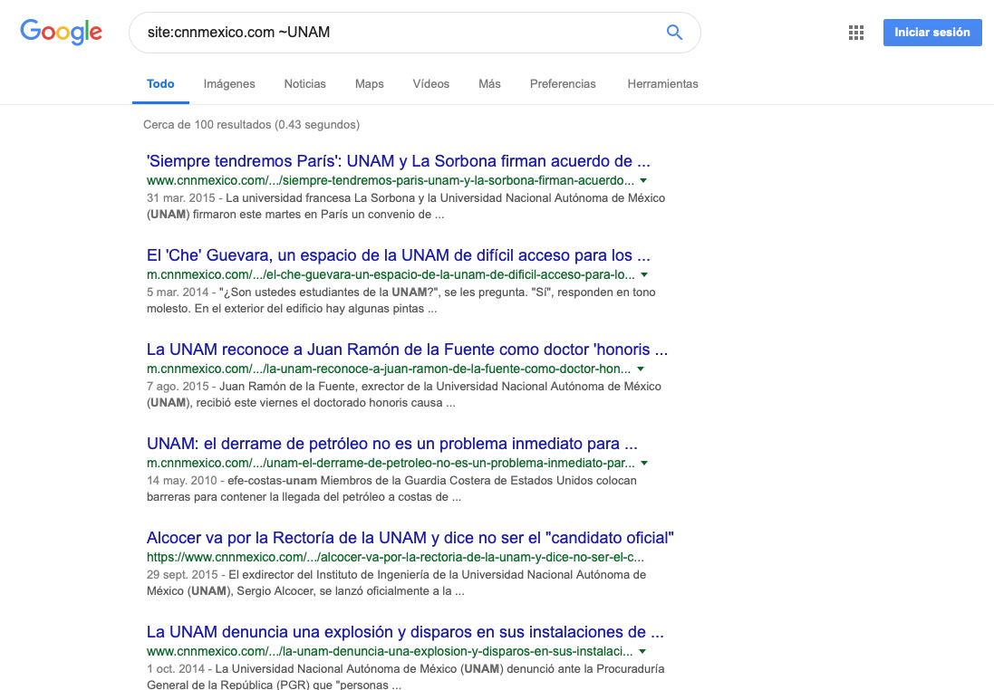

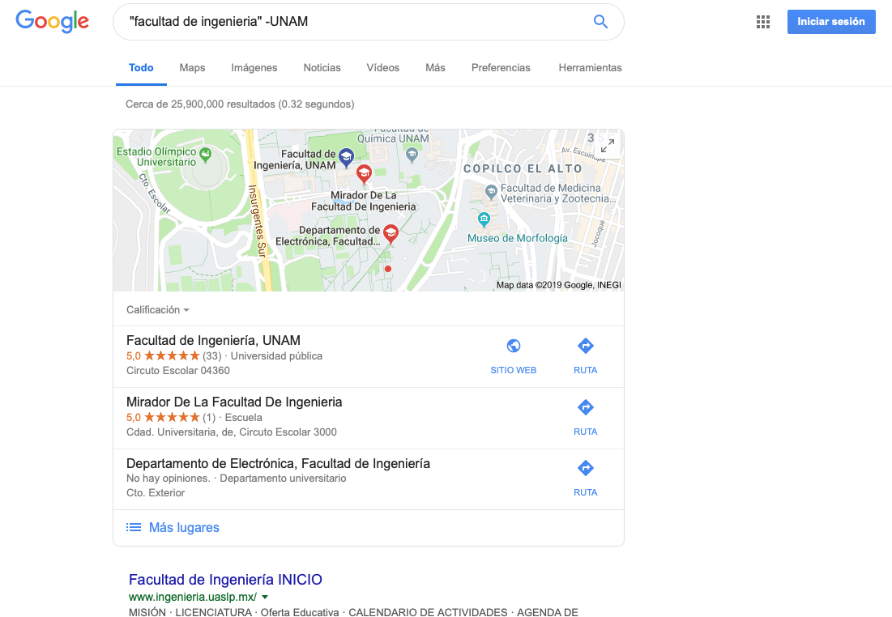

2) **“facultad de ingeniería” -UNAM**

3) **“facultad de ingeniería” + UNAM**



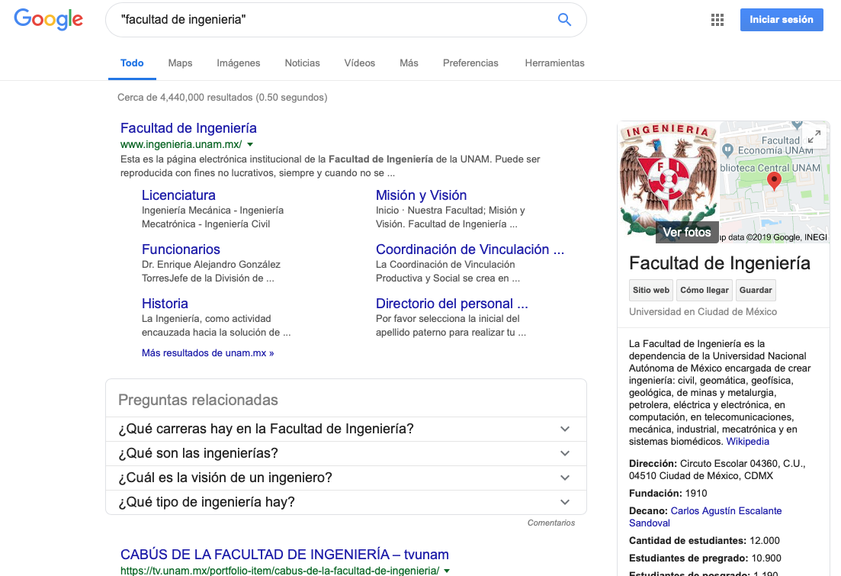4) **“facultad de ingeniería”**5) **author:Gabriel García Márquez “cien años de soledad”.**